Összeállt az Employer Branding Award zsűrije
Elindult a normál pályázati időszak, idén nem lesz hosszabbítás
Összeállt a Magyar PR Szövetség munkáltatói márkákat és kampányokat díjazó Employer Branding Award versenyének zsűrije. A zsűri elnöke Beke Zsuzsa. Ismét külön előzsűri és zsűri díjazza a pályamunkákat.
Az előzsűri tagjai:
Béda Beáta, Noguchi, vállalati kommunikációs tanácsadó
Czine Tamás, T5 Media Agency, Ügyvezető
Hegedüs-Tóth Dóra, Brandfizz, Chief Client Director
Jáhny-Tóth Tímea, Erste Bank, employer branding szakértő
Kiss Judit, RTL, Chief People & Culture Officer
Kiss Luca, Nokia, Local Culture and Brand Manager
Knáb Anita, Merkbau, HR vezető
Ladányi Patrícia, KUKA Hungária Kft., Marketing, kommunikációs és vállalati brand szakértő
Lódi-Venczel Dorottya, Telekom, Talent Experience CoE Lead
Takács Bíborka, Veolia Water Hungary Kft., Communication & Employer Branding Expert
Tóth-Nagy Péter, Follow The Yellow Communications, alapító-ügyvezető
Winkler Csilla, MOGYI, HR vezető
A zsűri elnöke Beke Zsuzsa, a Richter Gedeon Nyrt., Csoportszintű PR, CSR és kormányzati kapcsolatok főosztály vezetője, aki elmondta: „Az employer branding ma már messze nem csupán toborzási vagy vállalati márka építési eszköz, hanem annak a tükre, hogyan bánik egy vállalat a legfontosabb értékével: az embereivel. Hiszem, hogy egy szervezet valódi ereje abban rejlik, hogyan teremti meg a munkatársak számára a megbecsülés és a fejlődés lehetőségét. Ebben a megközelítésben számos nagyvállalat esetében így meghatározó módon HR kompetencia, mely egyben a vállalati márka építésnek is meghatározó eleme.”
A zsűri tagjai:
Fodor Kata, MOL Group, Manager of Group Communication Partnering
Horváth Ádám, Brandfizz, Chief Sparkle Officer
Hosszú Róbert, NI HUNGARY Software és Hardware Gyártó Kft., ügyvezető
Nagy Mihály, HR Operations Lead Europe and Africa LV, CV, Dana Incorporated
Liptay Gabriella, KPMG, marketing- és kommunikációs igazgató
Kutas István, Magyar Bankholding, kommunikációs ügyvezető igazgató
Sarkadi Lívia, Bonafarm Zrt., Csoport HR igazgató
Szilvási Gábor, GrandVision, HR igazgató
Tischler Márk, Universum8 Zrt, vezérigazgató
Dr. Tóth Ágnes, Prohuman, vezérigazgató
Dr. Varga Zoltán, Magyar Suzuki Zrt., Operatív Igazgató
Weichinger Nóra, LWp Communications, ügyvezető
Az MPRSZ 16 iparágból és 7 kategóriában várja a nevezéseket.
"Többszerelvényes hullámvasút lett az employer branding szakma 2025-ben. Vannak, akik bővülnek és elképesztő energiákat fordítanak a megfelelő szakemberek megtalálására. Itt üzletileg kritikus terület az employer branding. Vannak ugyanakkor iparágak, földrajzi lokációk, ahol a kereslethiány és a leépítések lejtőjén száguld a szerelvény lefelé. Mások a jól bevált köreiket róják, egyre jobban kicsiszolt toborzási és belső kommunikációs megoldásokkal.” – mondta el Horváth Ádám, az MPRSZ Employer Branding Tagozatának vezetője. – „Idén egyértelmű fókusz került a belső, munkavállalók megtartását célzó aktivitásokra és a meglévő megoldások költséghatékonyabbá tételére. Az AI pedig már nem a jövő, hanem a jelen: örülök, hogy idén már másodszorra lehet pályázni mesterséges intelligencia kategóriában."
A normál pályázati időszak október 8-ig, a late entry október 16-ig tart. Idén nem lesz hosszabbítás, így érdemes időben leadni a nevezéseket. A szakmai szövetség november 5-én teszi közzé a shortlistet, a döntőbe jutottak november 12-én prezentálhatják pályázatukat. Az élő zsűrizés támogatója a KPMG. Az eredményhirdetés november végén várható, a díjátadóra idén is a Publicis Házban kerül sor.
Idén kiosztják majd Az Év Employer Branding Megbízója Díjat, Az Év Employer Branding Ügynöksége Díjat, az Innovatív, digitális megoldások/Az újdonság ereje Díjat és A legkisebb költségvetésű, de a leghatékonyabb megoldásokat hozó pályázat díját is.
„A PR/kommunikációs szakma egyik érdekessége, hogy többféle stakeholderrel dolgozunk együtt. Az utóbbi években egyre inkább nőtt a belső kommunikáció, a vállalati kultúra és a toborzás szerepe. A munkáltatói márka szerepe tehát fontosabb és örülök, hogy PR szakmai szervezetként mind a munkacsoport, mind az EBA építi a közösséget és kiváló szakmai példákat mutat be.” – mondta Sztaniszláv András, az MPRSZ elnöke.
A pályázattal, a kategóriákkal és díjakkal kapcsolatos részletek elérhetők az EBA weboldalán: http://www.employerbrandingaward.hu/
Sajtókapcsolat:
- Földesi Veronika, főtitkár
- Magyar Public Relations Szövetség
- iroda@mprsz.hu
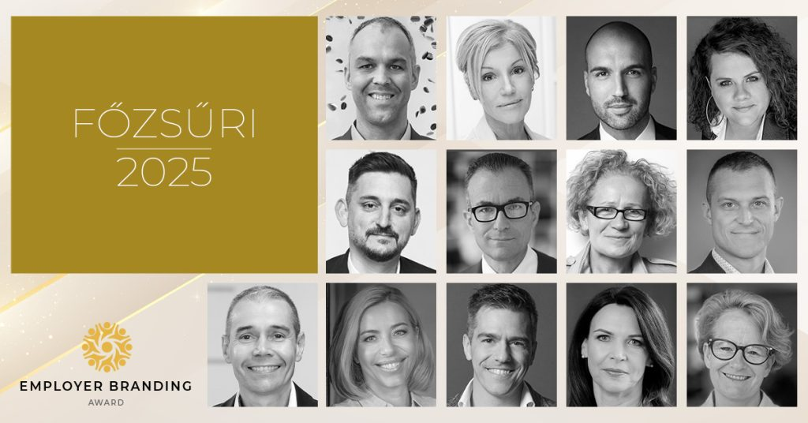 | © Magyar PR Szövetség
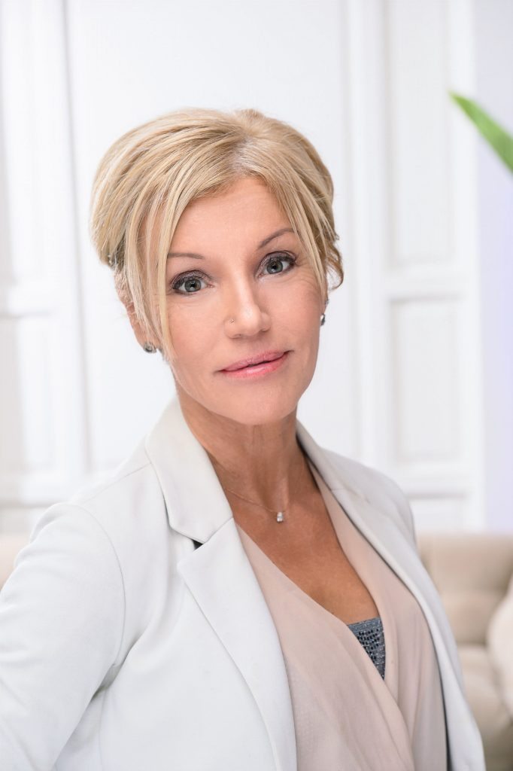 | © Magyar PR Szövetség
Eredeti tartalom: Magyar Public Relations Szövetség
Továbbította: Helló Sajtó! Üzleti Sajtószolgálat
Ez a sajtóközlemény a következő linken érhető el:

